《工程力学》复习题
一、选择题
1、关于平面力系与其平衡方程，下列表述正确的是 。
(A)任何平面力系都具有三个独立的平衡方程
(B)任何平面力系只能列出三个平衡方程
(C)在平面力系的平衡方程的基本形式中，两个投影轴必须互相垂直
(D)平面力系如果平衡，则该力系在任意选取的投影轴上投影的代数和必为零
2、如图(a)所示轴的最大扭矩值是 kN·m。
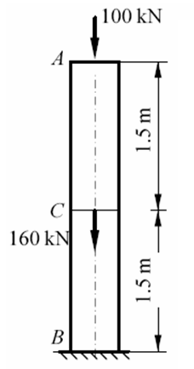
(A) 9 (B) 5 (C) 2 (D) 1
图(b)
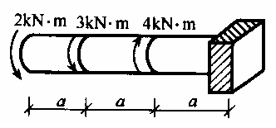
图(a)

3、如图(b)所示，柱的横截面为边长200mm的正方形，关于AC段
和BC段的轴力和横截面上的应力表达错误的是 。
(A) F_{NAC}=100 kN (压) (B) F_{NBC}=160kN(压)
(C) σ_{AC}=2.5MPa(压) (D) σ_{BC}=6.5MPa(压)
6、图(a)所示结构中，AB为水平放置的刚性杆，杆1，2，3材料相同，已知l=1m，A₁=A₂=100mm²，A₃=150mm²，F=20kN。关于三杆的轴力说法正确的是 。
(A) F_{N1}=14.14kN (B) F_{N2}=14.14kN (C) F_{N3}=0 (D)条件不足，无法确定
7、如图(b)所示传动轴，转速n＝350r/mm。主动轮Ⅱ轮输出的功率为P₂=70kW，从动轮Ⅰ和Ⅲ传递的功率分别为P₁=P₃=20kW，从动轮IV传递的功率为P₄=30kW，其中最大的扭矩值为 N·m。
(A) 545.7 (B) 1364.3 (C) 818.6 (D)2145.6
8、图(c)所示理想细长压杆，截面为圆形，材料为木材，下列措施不能提高其临界力的是 。
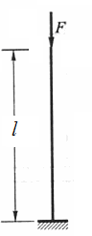
(A)在自由端增加一个固定铰支座 (B)将杆件材料改为钢材
图(c)
(C)将截面由圆形改为面积相等的矩形 (D) 增加杆件长度

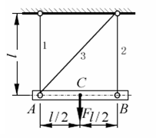
图(a)
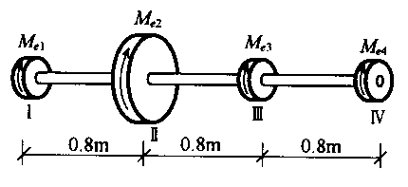
图(b)

二、填空题
1、图(c)所示下列桁架中BC杆的轴力为 。
2、图(d)所示系统中力F在水平方向的投影X为 ，对O点的矩为 。
3、图(e)示杆件中承受AB段的变形形式是 ，BC段的变形形式是 。
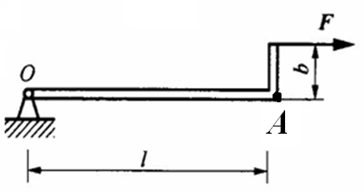
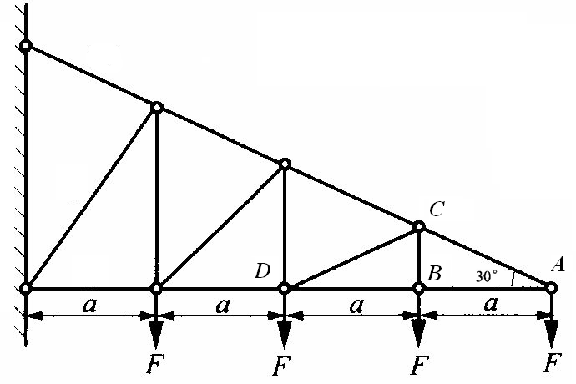
图(d)
图(c)

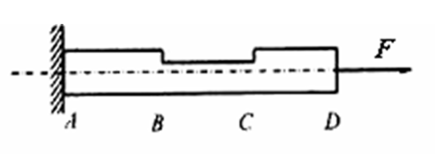
图(e)

4、图(d)所示系统中力F在水平方向的投影Y为 ，对A点的矩为 。
5、图(e)所示直角折杆ABC，AB段和BC段均为同种材料制成的圆截面杆，长度均为l，F₁和F₁的大小均为F，则杆杆内最大的弯矩为 ，最大的扭矩为 。
6、图(f)所示桁架中是零杆的是 。
图(d)

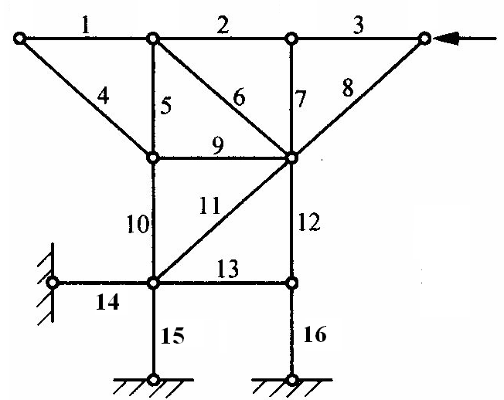
图(f)

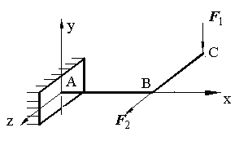
图(e)

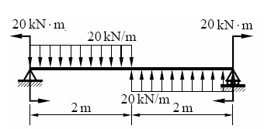
三、作图题
图(f)
1、作图(f)所示梁的剪力图和弯矩图。

2、作图(g)所示梁的剪力图和弯矩图。
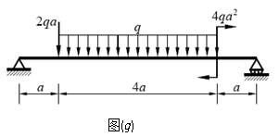
四、计算题
1、组合梁由AC和CE用铰链连接，载荷及支承情况如图(g)所示，已知：l=8 m，F=5 kN，均布载荷集度q=2.5 kN/m，力偶的矩M=5 kN·m。求支座A、B、E及中间铰C的反力。

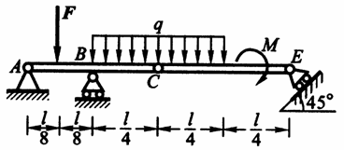
图(g)
2、图(h)所示⊥形截面铸铁悬臂梁，截面对形心轴z_{C}的惯性矩I_{z}=10181cm⁴，h₁=9.64cm，F=44kN，许用拉应力[σ]_{t} =40 MPa，许用压应力[σ]_{c} =100 MPa，求梁内的最大拉应力和最大压应力并校核梁的强度。
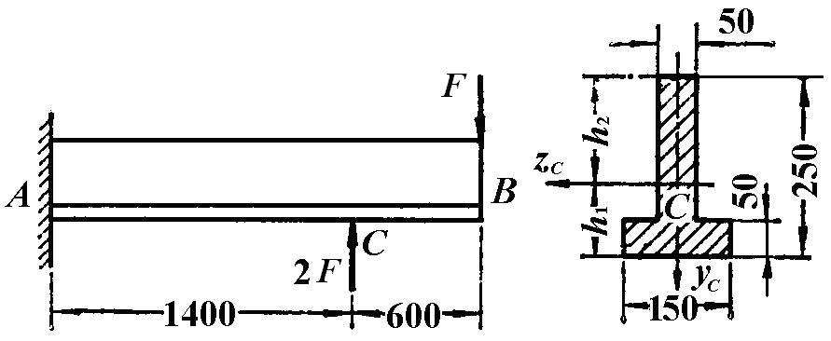
图(h)

3、图(i)示桁架由5 根圆截面杆组成。已知各杆直径均为d=30mm，l=1m。各杆的弹性模量均为E =200GPa，λ_{p}=100，λ₀ = 61，直线经验公式系数a=304MPa，b=1.12MPa，许用应力[σ]=160 MPa，并规定稳定安全因数[n]_{st}=3，试求此结构的许可载荷[F]。
图(i)

系数名称  i | i | 2 | 3 | 4 | 5 | 6 | 9 | 10 | 12
年金现值 | 5% | 1.859 | 2.723 | 3.546 | 4.329 | 5.076 | 7.108 | 7.722 | 8.863
年金现值 | 6% | 1.833 | 2.673 | 3.465 | 4.212 | 4.917 | 6.802 | 7.360 | 8.384
年金现值 | 12% | 1.690 | 2.402 | 3.037 | 3.605 | 4.111 | 5.328 | 5.650 | 6.194
复利现值 | 5% | 0.907 | 0.864 | 0.823 | 0.784 | 0.746 | 0.645 | 0.614 | 0.557
复利现值 | 6% | 0.890 | 0.840 | 0.792 | 0.747 | 0.705 | 0.592 | 0.558 | 0.497
复利现值 | 12% | 0.797 | 0.712 | 0.636 | 0.567 | 0.507 | 0.361 | 0.322 | 0.257
4、图(h)所示三铰拱在左半部分受到均布力q作用，A、B、C三点都是铰链。已知每个半拱重W=300kN，a=16m，e=4m，q=10kN/m，求支座A、B的约束力。
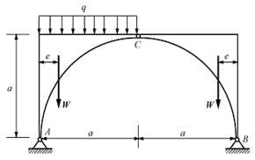
图(h)

5、结构尺寸及受力如图 (i)所示。设AB、CD 均为刚体，BC 和EF 为圆截面铜杆，直径均为d，杆的材料为Q235 钢，其许用应力[σ]=160MPa。1)若已知荷载F_{P}＝39 kN，杆的直径d＝25 mm。试校核此结构的强度是否安全。2) 若已知荷载F_{P}＝39 kN，试设计二杆所需的直径。
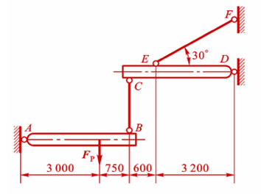
图(i)

6、图(j)示截面梁对中性轴惯性矩I_{z} =291××10⁴ mm⁴，y_{C}=65 mm，C为形心，许用拉应力[σ]_{t} =50MPa，许用压应力[σ]_{c} =100 MPa。1) 画梁的剪力图和弯矩图；2) 求梁的最大拉应力和最大压应力并校核强度。
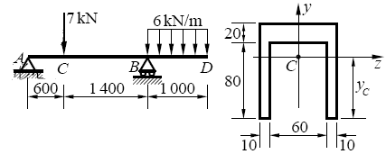
图(j)

参考答案
一、选择题
1、D
2、B
3、B
4、C
5、B
6、D
二、填空题
1、F
2、F；-Fb
3、轴向拉伸；拉弯组合变形
4、0；-Fb
5、$\sqrt{2}\text{Fl}$；Fl
6、1、4、7、8、9、13
三、作图题
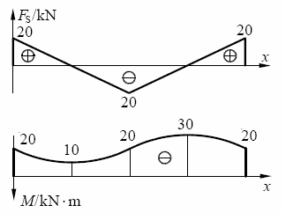
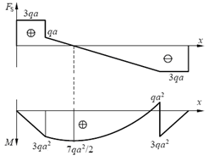
四、计算题
1、【解】1）取梁CE为研究对象，受力如图(1)所示，列平衡方程得
$\sum{M_{C}}=0$，$−q×\frac{l}{4}×\frac{l}{8}−M+F_{\text{RE}}\text{sin}\text{45}°×\frac{l}{2}=0$，F_{RE}=3.54 kN
$\sum{X_{i}}=0$，$F_{Cx}−F_{\text{RE}}\text{cos}\text{45}\text{°=}0$，F_{Cx}=2.5 kN
$\sum{Y_{i}}=0$，$F_{Cy}−q\frac{l}{4}+F_{\text{RE}}\text{sin}\text{45}\text{°=}0$，F_{Cy}=2.5 kN
2）取梁ABC为研究对象，受力如图(2)所示，列平衡方程得
$\sum{M_{A}}=0$，$−F×\frac{l}{8}+F_{\text{RB}}×\frac{l}{4}−q×\frac{l}{4}×\frac{3l}{8}−F_{Cy}^{'}×\frac{l}{2}=0$，F_{RB}=15 kN
$\sum{X_{i}}=0$，$F_{Ax}−F_{Cx}^{'}=0$，F_{Ax}=2.5 kN
$\sum{Y_{i}}=0$，$F_{Ay}−F−q×\frac{l}{4}−F_{Cy}^{'}+F_{\text{RB}}=0$，F_{Ay}= –2.5 kN
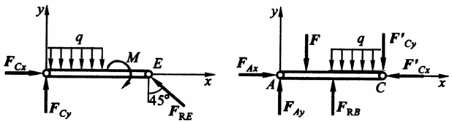
图(1)
图(2)

2、解：弯矩图如图(3)所示，A截面和C截面为危险截面，其应力分布如图(4)所示。
A截面：
$$σ_{A}^{+}=\frac{M_{A}h_{1}}{I_{Z}}=\frac{\text{35}\text{.}2×{\text{10}}^{3}×9\text{.}6×{\text{10}}^{−2}}{\text{10181}×{\text{10}}^{−8}}=\text{33}\text{.}3\text{MPa}$$
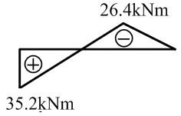
$$σ_{A}^{−}=\frac{M_{A}h_{2}}{I_{Z}}=\frac{\text{35}\text{.}2×{\text{10}}^{3}×\text{15}\text{.}\text{36}×{\text{10}}^{−2}}{\text{10181}×{\text{10}}^{−8}}=\text{53}\text{.}1\text{MPa}$$
图(3)
C截面：
$$σ_{C}^{+}=\frac{M_{C}h_{2}}{I_{Z}}=\frac{\text{26}\text{.}4×{\text{10}}^{3}×\text{15}\text{.}\text{36}×{\text{10}}^{−2}}{\text{10181}×{\text{10}}^{−8}}=\text{39}\text{.}\text{83}\text{MPa}$$
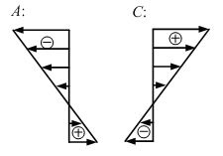
$$σ_{C}^{−}=\frac{M_{C}h_{1}}{I_{Z}}=\frac{\text{26}\text{.}4×{\text{10}}^{3}×9\text{.}\text{64}×{\text{10}}^{−2}}{\text{10181}×{\text{10}}^{−8}}=\text{25}\text{.}0\text{MPa}$$
图(4)
所以，最大拉应力：$σ_{\text{max}}^{+}=\text{39}\text{.}\text{83}\text{MPa}$<[σ]_{t} =40 MPa
最大压应力：$σ_{\text{max}}^{−}=\text{53}\text{.}1\text{MPa}$<[σ]_{c} =100 MPa，
满足强度要求。
3、解：由平衡条件可知杆1，2，3，4 受压，其轴力为
杆5 受拉，其轴力为F_{N5} =F
按杆5 的强度条件：
按杆1，2，3，4 的稳定条件λ= 133 > λp
由欧拉公式Fcr = 78.48 kN
F ≤ 37.1 kN
[F] = 37.1 kN
4、【解】1）取整体为研究对象，受力如图(1)所示，列平衡方程求解。
$$\sum{M_{A}}=0\text{ , }F_{\text{By}}⋅2a−\frac{1}{2}{\text{qa}}^{2}−W⋅a−W(2a−e)=0\text{ , }F_{\text{By}}=\text{415}\text{kN}$$
$$\sum{Y_{i}=0\text{ , }F_{\text{Ay}}+F_{\text{By}}−2W−\text{qa}=0}\text{, }F_{\text{Ay}}=\text{1785}\text{kN}$$
2）取BC部分为研究对象，受力如图(2)所示，列平衡方程求解。
$$\sum{M_{C}}=0\text{ , }F_{\text{By}}⋅a+F_{\text{Bx}}⋅a−W(a−e)=0\text{ , }F_{\text{Bx}}=−\text{191}\text{kN}$$
2）再以整体为研究对象
$$\sum{X_{i}=0}\text{, }F_{\text{Ax}}+F_{\text{Bx}}=0\text{, }F_{\text{Ax}}=\text{191}\text{kN}$$
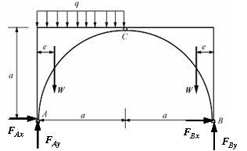
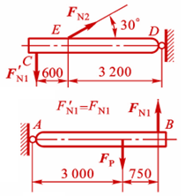
图(1)
图(3)

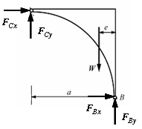
图(2)

5、解：1）该结构的强度与杆BC 和EF 的强度有关，在校核结构强度之前，应先判断哪一根杆最危险。现二杆直径及材料均相同，故受力大的杆最危险。为确定危险杆件，需先作受力分析。根据图(3)所示之受力图，应用平衡方程ΣM_{A}=0和ΣM_{D}=0得到
由此解出
可见杆EF 受力最大，故为危险杆。
杆EF 横截面上的正应力
因为
σ σ _{max}
所以，危险构件EF 杆的强度是安全的，亦即整个结构的强度是安全的。
2）二杆材料相同，受力不同，故所需直径亦不同。设杆BC 和杆EF 的直径分别为d1 和d2，则由强度条件可以得到
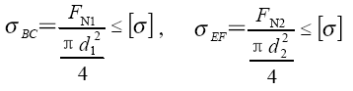
应用1）中受力分析的结果，将轴力值代入后计算得到
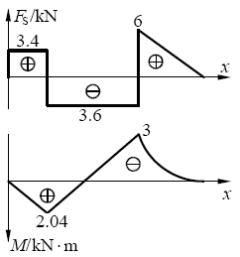
图(4)
6、解： F_{B} = 9.6 kN, F_{A} = 3.4 kN，
该梁的剪力图和弯矩图如图(4)所示，
截面B下缘：σ_{C max}= −67 MPa <[σ]_{c} =100 MPa
截面C下缘：σ_{tmax}=45.6 MPa <[σ]_{t} =50 MPa
强度满足。

